**ПРАЗНИК-РАЗВЛЕЧЕНИЕ «ДЕНЬ НЕПТУНА»**

**Для детей средней группы.**

**Ведущая:** Ребята у нас сегодня с вами необычный праздник. Сегодня мы празднуем день Нептуна. А вы знаете кто такой Нептун (ответы детей). Мы часто разговариваем о морях и океанах, о морских обитателях, о сказочных морских персонажах. И Нептун, это сказочный персонаж. Какие мы знаем сказки, и мультфильмы где встречаемся с Нептуном («Русалочка», «В синем море, в белой пене…»).

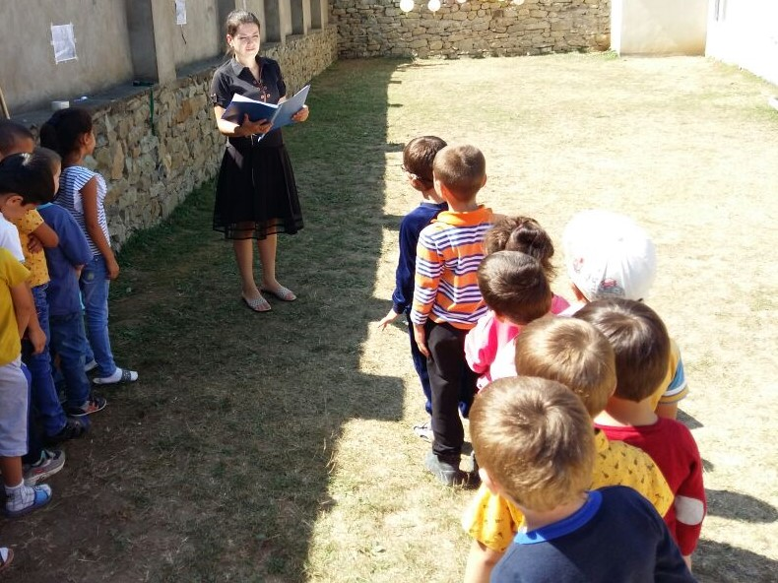

**Почтальон:** А вам телеграмма от царя морей и океанов – Нептун.

**Ведущая:** открывает телеграмму и читает в слух. « Ребята, прошу помогите, потеряна, моя корзина с сюрпризом, которую я собирался……., прощу помощи у вас в поисках моей забытой корзины с сюрпризом. В помощь вам высылаю карту с подсказками.» (детям стало интересно, ведётся бурное обсуждение). 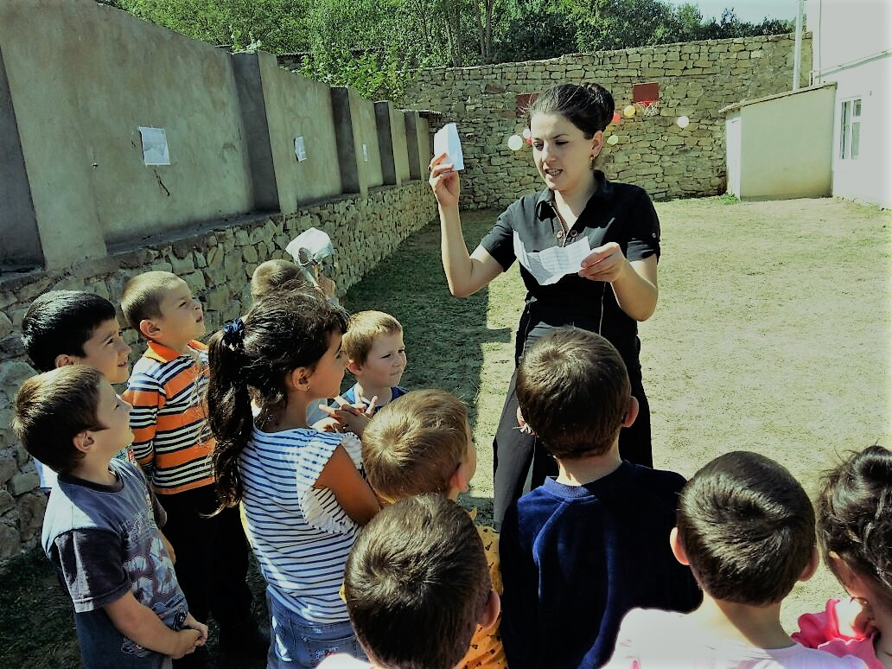

**Ведущая:** ребята поможем царю Нептуну в поисках его забытой корзины с сюрпризом(ответы детей). Ну тогда приступим. (раскрывают карту и смотрят, что там). А чтобы не гадать, тут приложена карта с крестикам, давайте рассмотрим. На карте отмечены места, где спрятаны или закопаны задания. Вместе с условием заданий, есть и буквы, когда все задания будут найдены, то и слово соберётся, где и спряталась наша корзина с сюрпризом . Ведущая с детьми приступают к поискам и выполнениям заданий.

*Дети делятся на две команды 1- Пираты, 2 – Гвардейцы*

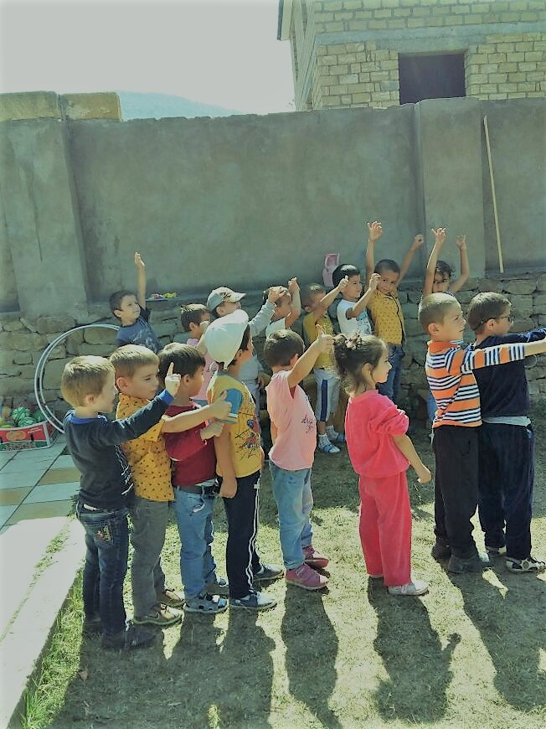

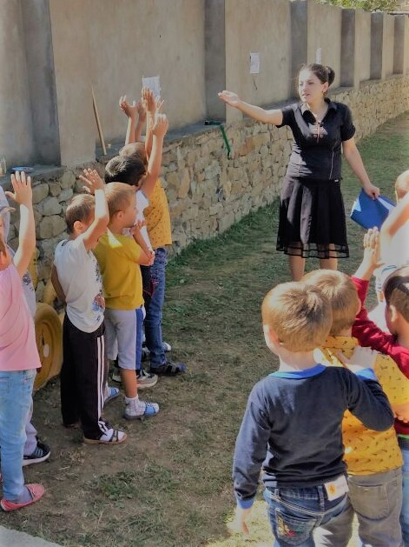

***Разминка «Морское путешествие» --*** *дети встают друг за другом и выполняют движения по тексту)*

**В гости к сказке поплывём.**

**Ручеёк звенит, бежит –** *(обычная ходьба)*

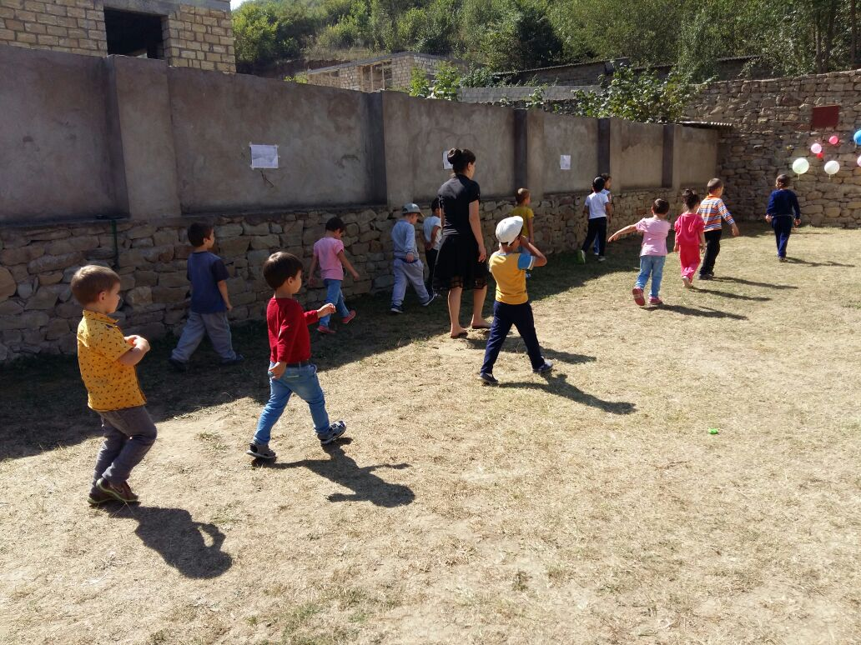

**Скачут капли-капитошки**

**Поднимайте выше ножки –** *(ходьба высоко поднимая колени)*

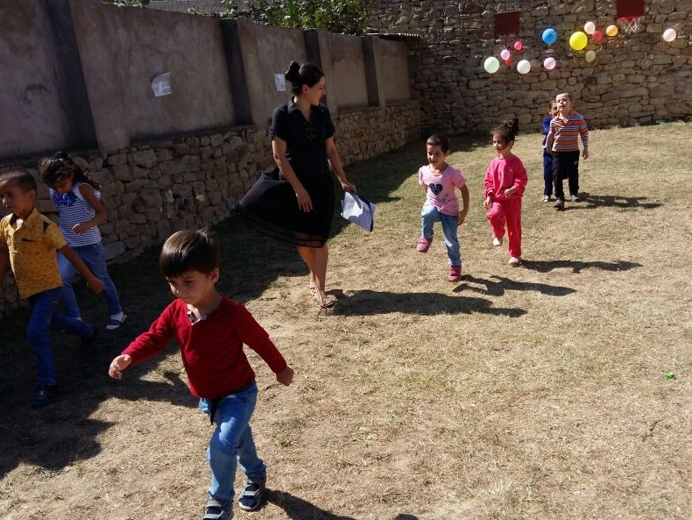

**Вот уже течёт река, широка и глубока –** *(ходьба обычная)*

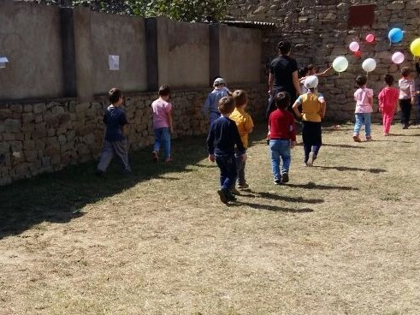

**К морю подбирается, шире разливается—** *(дети встают в общий круг)*

**И вот перед нами море, Бушует, шумит на просторе –** *(волнообразые движения руками в стороны)*

**А в море высокая ходит волна –** *(поднять руки вверх встать на носки)*

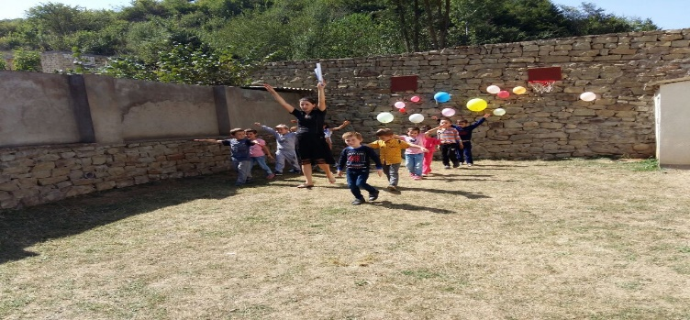

**Вверх до неба и вниз до дна –** *(ходьба наклонившись вперёд*

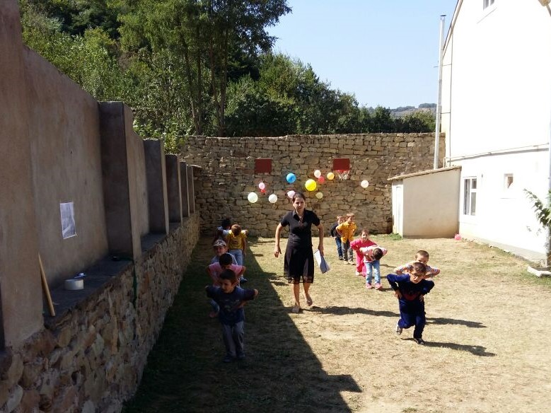

**Качается вода солёная, водоросли зелёные – (***наклоны вправо, влево руки по бокам)*

**Вправо качается, влево качается**

**Откинет назад и вперёд наклоняется – (***наклоны вперёд, выпрямиться)*

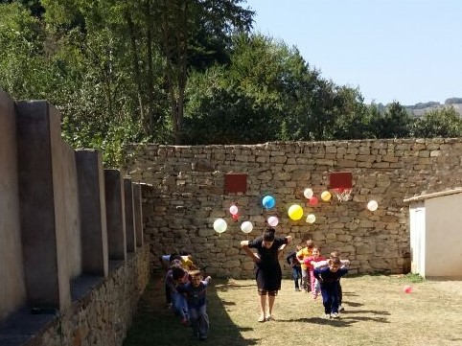

**Крабы разбрелись по дну –** *(ходьба врассыпную)***. Ходят не толкаются.**

**Ведущая:** вы нашли подсказку первую (свёрток с заданием)

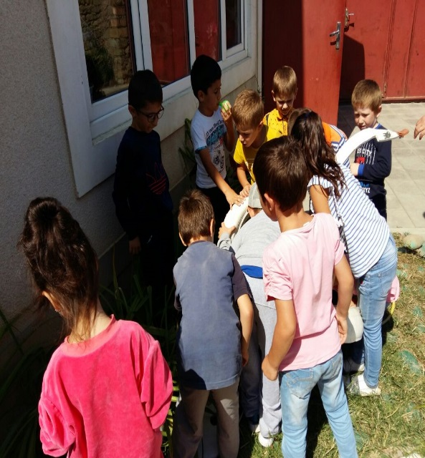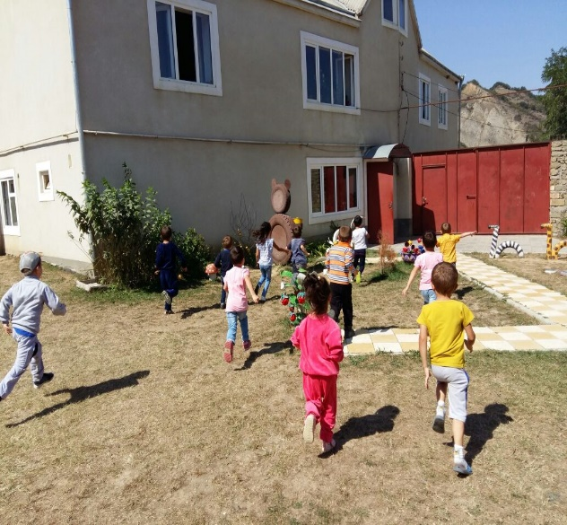

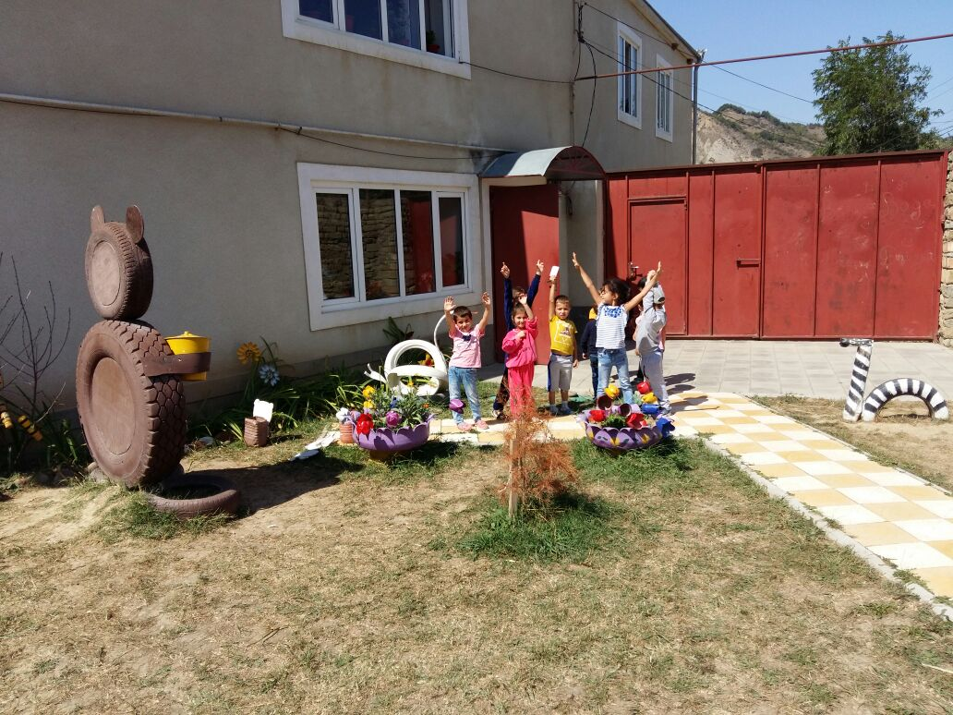

***Задание: «Море волнуется раз» (дети кто не справляются с условиями игры выходят из игры. Выигрывает та команда, кто больше всех сохранил участников в команде).***

**Ведущая:** (предлагает детям рассмотреть карту, где отмечен крестик. Дети продолжают поиск)

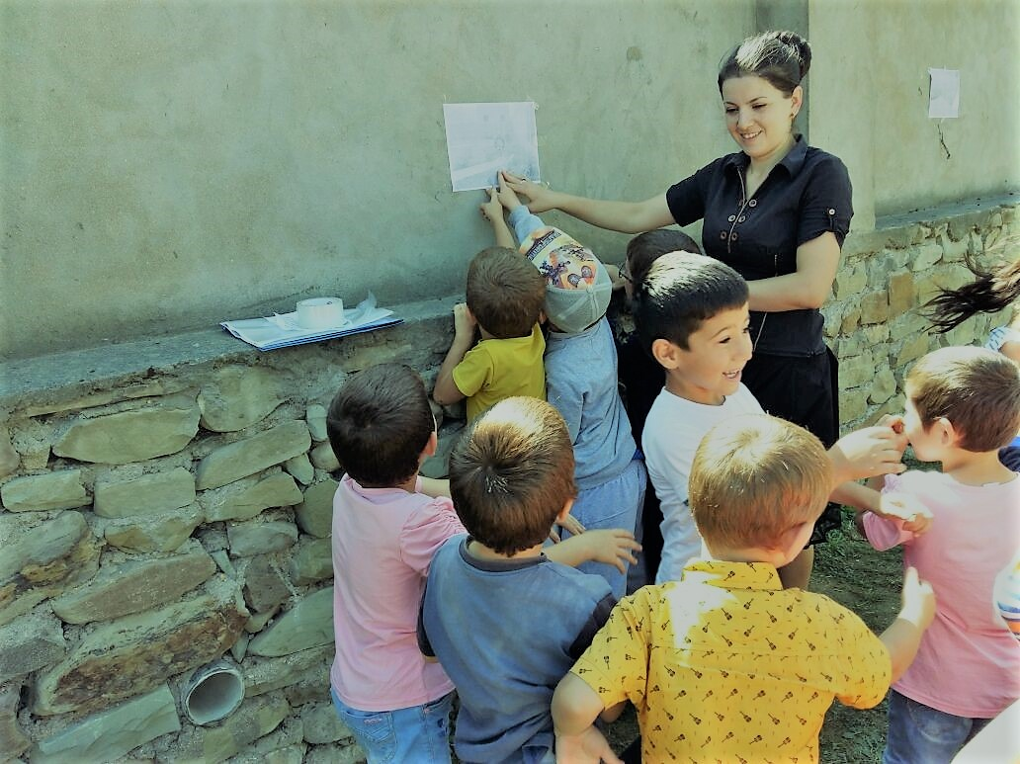

***Задание: «Кто больше принесёт воды» (два таза в противоположной стороне. С полным стаканом воды не переливая ребёнок бежит на спор к противоположной стороне выливает воду из стакана в таз и бежит обратно с пустым стаканом, а затем передаёт другому участнику эстафеты).***

**Ведущая:** уже нашли? Какая интересная коробка, и что там есть?

***Задание:*** ***«Кто кого перетянет» эстафета. На полу на расстоянии 2 метров друг от друга чертятся две линии Капитаны команд берут друг друга за праве руки, встают спиной друг другу и по команде ведущего начинают друг друга каждый к своей линии. Победившим считается тот, кто сумеет схватив перетянуть на свою линию противоположную сторону.***

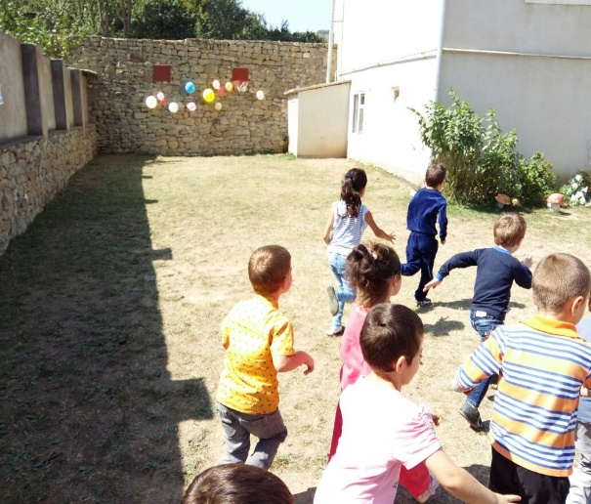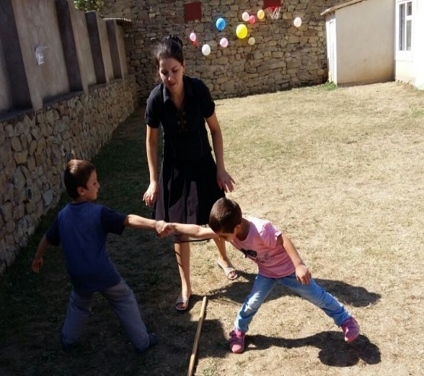

**Ведущая:** Ищем следующую подсказку.

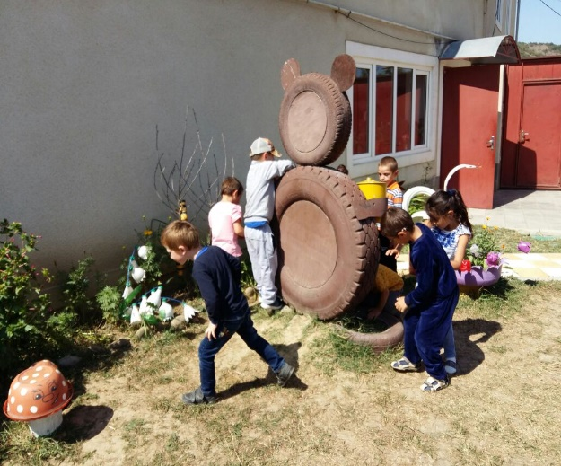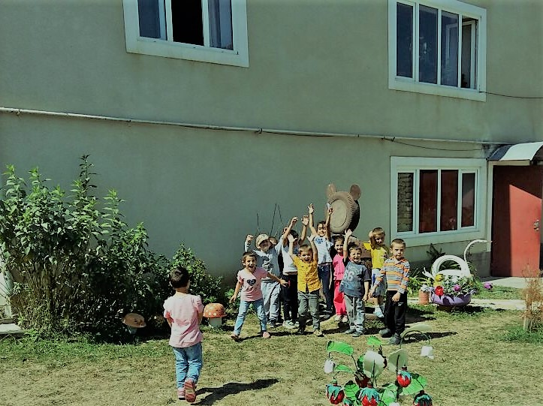

***Задание:*** ***«Буксировка в парах» эстафета.*** *Капитаны команд ( или же самые ловкие и быстрые участники команд) переводят на другой конец (противоположный конец площадки) в обручах всех участников своей команды.*

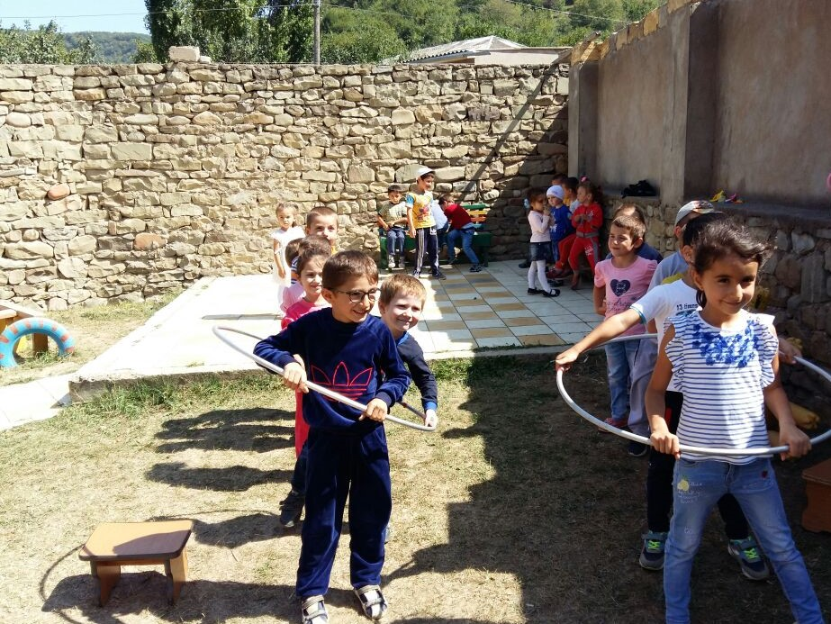

**Ведущая:** Как ловко и быстро вы находите подсказки.

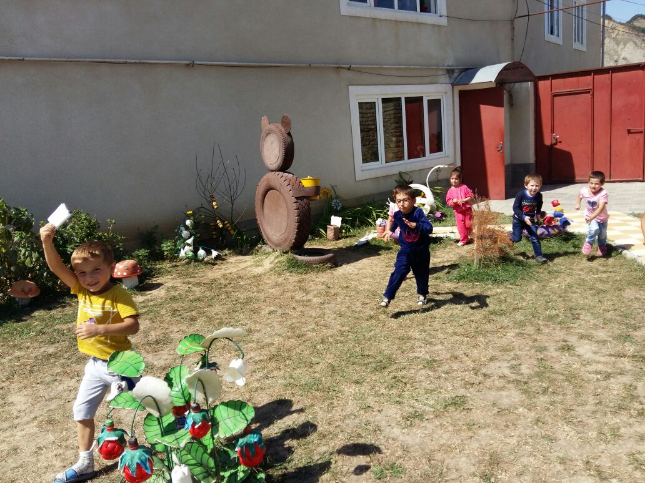

***Задание:*** ***«Кто быстрее соберёт кораллы» эстафета.*** *Дети собирают разбросанные кегли и шары на площадке, разных цветов. Кто больше соберёт, та команда и выиграет.*

**Ведущая:** а теперьдавайте соберём буквы и прочитаем слово, где спрятан клад потерянный и забытый Нептуном ( *дети ищут и находят корзину с сюрпризом предназначенная самим же детям. Это был подарок Нептуна для детей в честь его праздника. Все дети весёлые и довольные*).

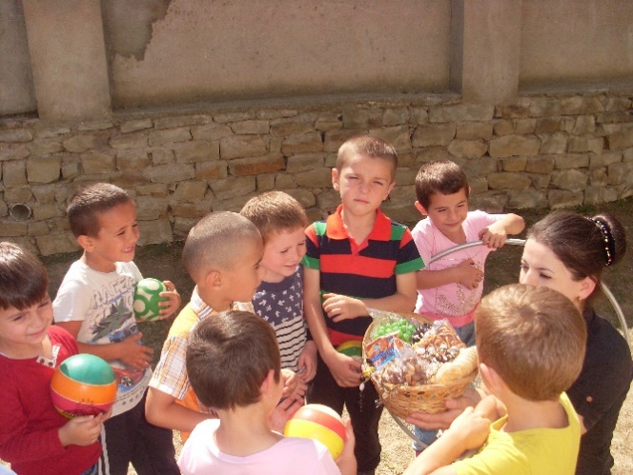

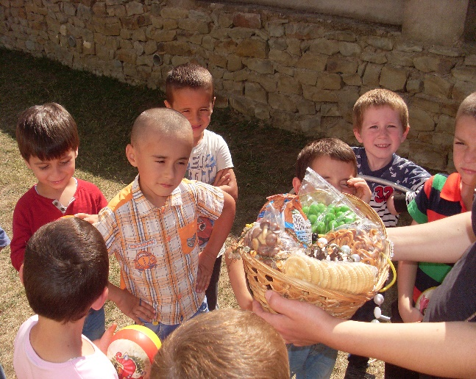

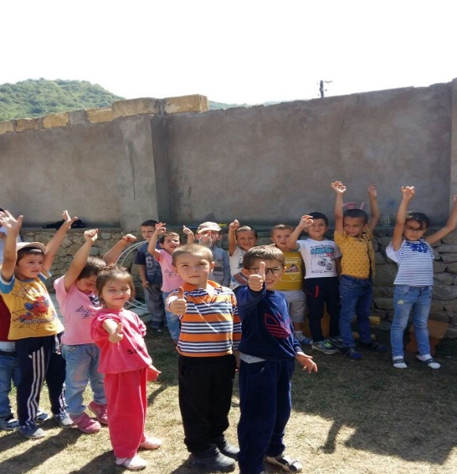

**Ведущая:** спасибо вам ребята. Вот и нашли мы потерянную корзину с сюрпризом. Давайте закончим наш праздник весёлым танцем.